新 书 推 荐

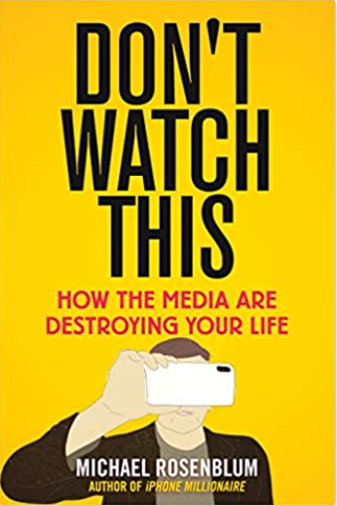
中文书名：《别再看啦：媒体正如何摧毁你的生活》
英文书名：Don't Watch This: How the Media Are Destroying Your Life
作 者：Michael Rosenblum
出 版 社：Skyhorse
代理公司：ANA/Jessica Wu
页 数：252页
出版时间：2020年6月
代理地区：中国大陆
审读资料：电子稿
类 型：大众文化

内容简介：

对社交媒体、电视和电影在我们文化中令人上瘾的那些特性进行未经过滤的观察，用策略帮助你重新掌控你的生活。
如今，人们平均每天花在网上看电视或视频的时间达到了惊人的8小时。看社交媒体的故事、电影和电视现在是我们的头号活动，超过了我们做的所有事情，包括睡觉。
这个习惯对我们的生活有着难以置信的强大影响----从我们想什么到我们购买的东西，再到我们选择的人。媒体不仅仅是娱乐，它们更是毒品。
这种对媒体的沉迷会严重损害我们的精神健康，导致压力、抑郁和焦虑增加，破坏人际关系。它还使我们越来越深地陷入债务之中。
在《别再看啦》一书中，前电视制作人、常春藤大学教授迈克尔·罗森布拉姆揭示了驱使我们成为媒体上瘾者的隐藏心理。他描述了为什么解决这个问题并不像发誓放弃我们的设备那么简单，而是要学会如何善用媒体。
罗森布拉姆揭示了获得最佳技术才是最终的关键，而不是让它夺走最好的你。在该书中，您将学习:
• 如何控制媒体
• 如何使用手机摄像头来传播有价值的故事
• 前电视真人秀明星入主白宫后是如何改变媒体的报道范围
为什么在照片墙上发布自拍并不能改变世界，你可以发布的反而是有启发性和鼓舞人心的，《别再看啦》提供了可行的、革命性的技术和洞察力来控制你的媒体上瘾，帮助你实现自己真正想要的生活。

作者简介：

迈克尔·罗森布拉姆（Michael Rosenblum）基于他首创的视频记者(VJ)的概念，花了超过30年的时间，建立和设计世界范围内的电视台和网络，他创立了几家媒体公司，其中包括TheVJ.com、旅游频道学院、纽约时报电视、Current TV和RosenblumTV.com等。他培训了5万多人成为独立的VJs，并为有线电视和广播制作了数千小时的节目。他的客户包括光谱报（the Spectrum），威瑞森公司（Verizon），United Nations，BBC，英国卫报（the Guardian），美国好声音（the Voice of America），麦格劳希尔集团（McGraw-Hill），和康泰纳仕（Condé Nast）。他曾在哥伦比亚大学和牛津大学任教。

媒体评价：

“我们的文化是如何被屏幕催眠的，我们可以做些什么来重新掌控局面。”
----卡尔·纽波特（Cal Newport ），《纽约时报》畅销书
《数字极简主义》(Digital Minimalism)的作者

“如果你觉得你对媒体沉迷----无论是电视、脸书、推特还是其他什么----已经没有节制了，建议你阅读《别再看啦》。迈克尔·罗森布拉姆不仅是美国最聪明的人之一，他还很搞笑。”
----马克·比特曼（Mark Bittman），
《‘烹’刃有余》（How to Cook Anything）一书的作者

谢谢您的阅读！

请将反馈信息发至：吴伊裴（Jessica Wu）
安德鲁·纳伯格联合国际有限公司北京代表处
北京市海淀区中关村大街甲59号中国人民大学文化大厦1705室
邮编：100872
电话：010-82449901
传真：010-82504200
Email：jessica@nurnberg.com.cn
网址：http://www.nurnberg.com.cn
微博：http://weibo.com/nurnberg
豆瓣小站：http://site.douban.com/110577/

